Simulace boileru na ohřev TUV

Cíl aplikace
Cílem je vytvořit formulářovou aplikaci v C#, která bude simulovat práci boileru na ohřev teplé užitkové vody (TUV). Aplikace bude obsahovat:
- Simulaci ohřevu vody pomocí topné spirály o uživatelem definovaném výkonu (v kW)
- Simulaci ochlazování vody při běžných tepelných ztrátách
- Simulaci odpouštění vody pevnou rychlostí 5 litrů za sekundu.
- Zobrazení stavu vody (objem v litrech a teplota ve °C) například pomocí ProgressBaru a doprovodných textových informací.

Požadavky na aplikaci
1. Uživatelské vstupy
- Objem boileru: Maximální kapacita vody v litrech (např. 100 l).
- Výkon topné spirály: Nastavitelný výkon spirály v kilowattech (např. 2 kW).
2. Uživatelské rozhraní
- ProgressBar: Aktuální objem vody (lze použít jinou komponentu).
- Labely:
  - Zobrazení aktuálního objemu vody (v litrech).
  - Zobrazení aktuální teploty vody (v °C).
- Ovládací prvky:
  - Tlačítko pro zapnutí/vypnutí boileru.
  - Tlačítko pro spuštění simulace odpouštění vody.
  - Tlačítko pro reset aplikace.
- Timer: Zajišťuje pravidelnou aktualizaci simulace (např. každých 100 ms).

Funkce aplikace
- Ohřev vody
Teplota vody se zvyšuje podle výkonu spirály a aktuálního množství vody v boileru . V ideálním prostředí platí vzorec:
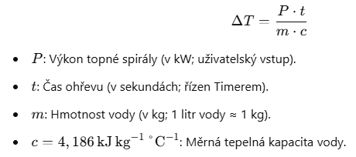
Příklad:
Pokud je spirála nastavena na P=2 kW, boiler obsahuje 100 l vody a ohřev probíhá po dobu t=1 s.
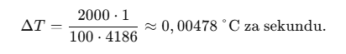
Boiler se automaticky zapíná při teplotě vody pod 40 °C a vypíná při dosažení 60 °C.

- Ochlazování vody
Teplota vody přirozeně klesá podle Newtonova zákona ochlazování:
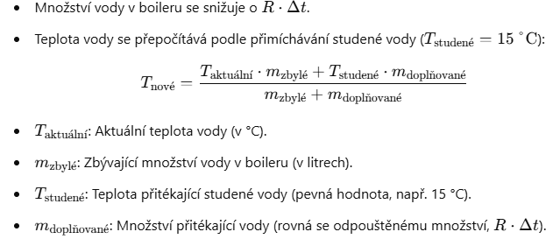
Příklad:
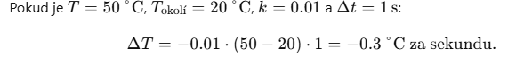
- Odpouštění vody
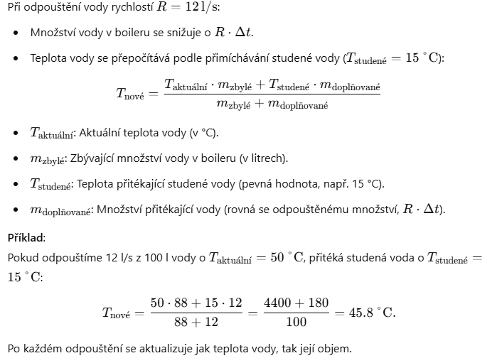

Návrh třídy Boiler
Třída obsahuje klíčové vlastnosti a metody pro simulaci boileru:
- Vlastnosti:
  - Aktuální teplota vody.
  - Aktuální objem vody.
  - Maximální kapacita vody.
  - Výkon topné spirály.
  - Stav boileru (zapnuto/vypnuto).
- Metody:
  - HeatWater(): Výpočet ohřevu vody.
  - CoolWater(): Výpočet ochlazování.
  - DrainWater(double time): Simulace odpouštění vody.
  - Reset(): Reset systému.

Shrnutí vzorců
